Podaljšano bivanje, 3. in 4. razred, 8. 4. 2020

Pozdravljeni tretješolci in četrtošolci!
Vesela bova, če nama boš poslal kakšno fotografijo tvojih dejavnosti ali pa nama kar tako napisal kakšen stavek.

Najina naslova: lucija.sarc1@guest.arnes.si vojotodor@gmail.com

Sreda, 8. april 2020
- Zdravo!
- Danes KUHAMO! Midva zdaj, ko smo več doma, res dobro jeva. Učiteljica Lucija z veseljem kuha in peče. Pripenjava ti recept za piškote, ki jih lahko z malo pomoči staršev narediš preprosto in hitro. Pa res so okusni! Nečaki učiteljice Lucije na njih namažejo Nutello.

Preprosti piškoti – pripomočki:  kuhinjska pečica  nizek pekač iz pečice  papir za peko  skleda  kuhinjska tehtnica  krožnik za odlaganje  merica za tekočine  valjar  kalupi/modelčki za izrezovanje piškotov, poljubnih oblik in velikosti | Preprosti piškoti – sestavine:  330 g gladke bele moke  70 g sladkorja  2 jajci  50 ml mleka  1/3 kavne žličke pecilnega praška  2 vanilina sladkorja  1 jušna žlica olja  po potrebi moka za valjanje

Preprosti piškoti – postopek:
- V skledo denemo vse sestavine, ter jih z rokami zamesimo v gladko testo.

- Pustimo, da testo v skledi počiva 20 minut. Pečico prižgemo in jo nastavimo na 180 °C. Med dvema kosoma papirja za peko, ali na pomokani površini, testo na tanko razvaljamo.
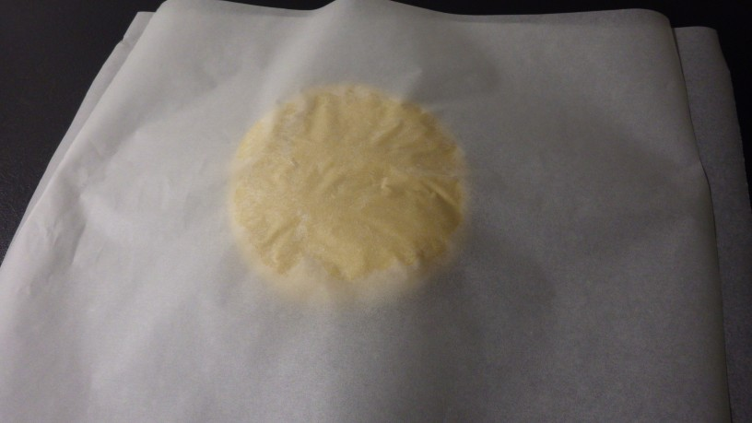
- Ko smo testo razvaljali, vzamemo kalup za izrezovanje in ga vtiskamo v testo. Nasvet: Če modelčkov nimaš, uporabi kozarce ali druge pripomočke iz kuhinje.

- Odvečno testo odstranimo, piškote zložimo na pekač, ki smo ga obložili s papirjem za peko.
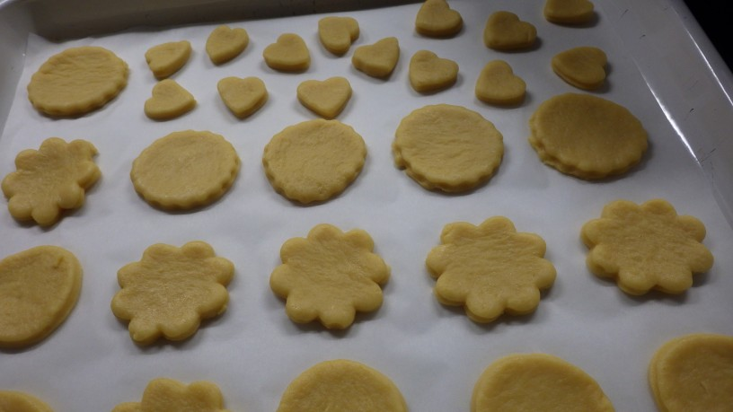

- Ostanek testa stisnemo v kepo in postopek ponavljamo, dokler nam testa na zmanjka. Pekač potisnemo v pečico in piškote pečemo 10–12 minut, pri 180 °C. Odvisno koliko bi radi, da so zapečeni. Po peki, jih lahko oblivamo s čokolado, lahko jih lepimo skupaj z marmelado, torej poljubno in po želji.

Nom nom in dober tek! 😉

učiteljica Lucija in učitelj Vojo

